به نام آنکه جان را فکرت آموخت
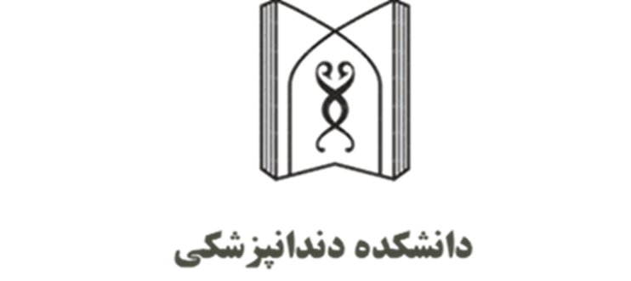

واحد درسی: جراحی دهان فک و صورت عملی ۳کد درس: 84
نیمسال: اولسال تحصیلی: ۱۴۰۴-۱۴۰۳

پیش نیاز یا واحد همزمان: جراحی دهان فک و صورت عملی ۲
تعداد واحد: ۲ نوع واحد : عملی مقطع : دکترای عمومی
تعداد جلسات (یا تعداد روزهای حضور در بخش ): یک روز در هفته
تاریخ شروع و پایان دوره: ۲۴/۶/۱۴۰۴ تا ۲۶/۱۰/۱۴۰۳
طول دوره: 4 ماه
زمان برگزاری جلسات در هفته (یا ساعات حضور در بخش) :
روز برگزاری: هر روز هفته ساعت برگزاری: ۹ تا ۱۲
مکان برگزاری: ورودی 1، همکف، بخش جراحی
لینک برگزاری جلسات مجازی:
مدرس / مدرسین: دکتر یزدانی، دکتر مسگر زاده، دکتر فرهادی، دکتر قویمی، دکتر مرتضوی، دکتر پورلک، دکتر هاشمی، دکتر احمدپور، دکتر نصیری

اهداف دوره:
- هدف کلی:
انتظار می رود فراگیران بعد از گذراندن این دوره بتوانند بی حسی موضعی در فک بالا و پایین را انجام دهندو کشیدن دندان های قدامی و خلفی را انجام دهند و ریشه باقیمانده ساده را بدون جراحی خارج کنند بتوانند زخم را بخیه بزنند و اصول استریلیزاسیون را رعایت کنند و وسایل جراحی را بشناسند.

- انتظار می رود فراگیران بعد از گذراندن این دوره بتوانند:
- حیطه دانشی:
- با اصول برخورد با فوریت های پزشکی آشنایی داشته باشد.

- حیطه عملکردی :
- توانایی خارج کردن دندان های قدامی و پرمولر های فک بالا و پایین را داشته باشد.
- مهارت خارج کردن دندان های مولر فک بالا و پایین را داشته باشد.
- خارج کردن ریشه باقیمانده ی ساده را به مهارت انجام دهد.
- با نحوه ی بخیه زدن و انواع بخیه آشنا باشد.
- توانایی آماده کردن بیمار برای جراحی را با رهعایت اصول استریلیزاسون داشته باشد.
- کمک کردن در جراحی ها را انجام دهد.
- با نحوه ی وایرینگ روی مدل آشنایی داشته باشد.

- حیطه نگرشی :
- رعایت نظم و انضباط بخش

شیوه ارائه آموزش :

- روش تدریس:
سخنرانی تعاملی■ بحث گروهی■ پرسش و پاسخ■ ترکیبی (حضوری و مجازی) مجازی
سایر روش های تدریس: تمرین عملی

- وسایل مورد نیاز:
Whiteboard ■ ویدئوپروزکتور ■ کامپیوتر ■
سایر وسایل مورد نیاز:یونیت دندانپزشکی و وسایل لازم برای جراحی و کشیدن دندان

شیوه ارزیابی دانشجو:

- ارزیابی در طول دوره :
- نظم و انضباط در بخش
- حضور و غیاب
- ارزیابی پایانی :
- 12 نمره آزمون خروج از بخش بصورت PMP
- 4 نمره DOPS
- 2نمره نظم و انضباط و اخلاق حرفه ای
- 2 نمره کنترل عفونت
- حداقل نمره قبولي برای این درس: ۱۲
- نحوه برخورد با غیبت ها: گزارش به اداره آموزش و حذف واحد
تعداد ساعات مجاز غيبت موجه (با موافقت استاد) برای این واحد درسی : ۲

منابع آموزشی

- Contemporary oral and maxillofacial surgery, Peterson , last edition
منابع آموزشی برای مطالعه بیشتر

- Oral and maxillofacial surgery, fonseca.2018 edition

فرصت های یادگیری

معرفی فرصتهای احتمالی و فراهم شده توسط اعضای هیئت علمی گروه / دانشگاه/ سایر دانشگاهها در طول ترم برای یادگیری بیشتر شامل لیست کارگاهها، وبینارها، کنفرانس ها ، ژورنال کلاب ها و .... به فراگیران

اطلاعات تماس مدرس / مدرسین دوره:

مدرس: دکتر یزدانی تلفن تماس/ ایمیل: ۰۹۱۴۳۱۳۶۵۸۶
مدرس: دکتر قویمی تلفن تماس/ ایمیل: ۰۹۱۴۳۰۳۰۳۳۹
مدرس: دکتر فرهادی تلفن تماس/ ایمیل: ۰۹۱۴۴۱۳۸۰۲۸
مدرس: دکتر مسگرزاده تلفن تماس/ ایمیل: ۰۹۱۴۳۱۳۳۷۳۹
مدرس: دکتر پورلک تلفن تماس/ ایمیل: ۰۹۱۴۳۱۱۶۱۷۵
مدرس: دکتر مرتضوی تلفن تماس/ ایمیل: ۰۹۱۴۳۱۷۵۱۶۶
مدرس: دکتر هاشمی تلفن تماس/ ایمیل: ۰۹۱۴۳۷۲۳۲۶۳
مدرس: دکتر احمدپور تلفن تماس/ ایمیل: ۰۹۱۴۱۰۶۶۴۶۰
مدرس: دکتر نصیری تلفن تماس/ ایمیل: ۰۹۱۴۱۹۳۸۳۳۹

مسوول درس/کارشناس آموزشی: دکتر فرهادی تلفن: ۰۹۱۴۴۱۳۸۰۲۸

جدول زمانبندی درس ................................................................
نیمسال اول سالتحصیلی 1404-1403

مدرس | موضوع | تاریخ | جلسه
 |  | /06/1403 | 1
 |  | /07/1403 | 2
 |  | /07/1403 | 3
 |  | /07/1403 | 4
 |  | /07/1403 | 5
 |  | /08/1403 | 6
 |  | /08/1403 | 7
 |  | /08/1403 | 8
 |  | /08/1403 | 9
 |  | /09/1403 | 10
 |  | /09/1403 | 11
 |  | /9/1403 | 12
 |  | /9/1403 | 13
 |  | /10/1403 | 14
 |  | /10/1403 | 15
 |  | /10/1403 | 16
 |  | /10/1403 | 17
این واحد هر روز هفته وکل طول ترم برگزار میشود

